Структурное подразделение «Детский сад № 11 комбинированного вида»
МБДОУ «Детский сад «Радуга» комбинированного вида»
Рузаевского муниципального района

Опытно-экспериментальная деятельность
«Изучение свойств света и воды»

Воспитатели: Долганина Е. Б.
Медведева Н. Н.

2020 г.
Опытно- экспериментальная деятельность
«Изучение свойств света и воды»

Цель: Изучить свойства света и воды.
Задачи:
-Опытным путем выявить свойства предметов пропускать или задерживать свет.
-Определить методом исследований свойства воды (запах, цвет, вкус, форму).
-Научить детей самостоятельно проводить опыты, делать выводы, записывать данные исследований в таблицу.
-Использовать полученные знания в жизни.
Оборудование: фонарик, банка с водой, банка с молоком, ложка, стакан, колба, снег, вода, стекло, дерево, ткань, марля, бумага, таблица.
Фотоотчет
- Изучение свойств предметов пропускать или задерживать свет.
- Вода в банке
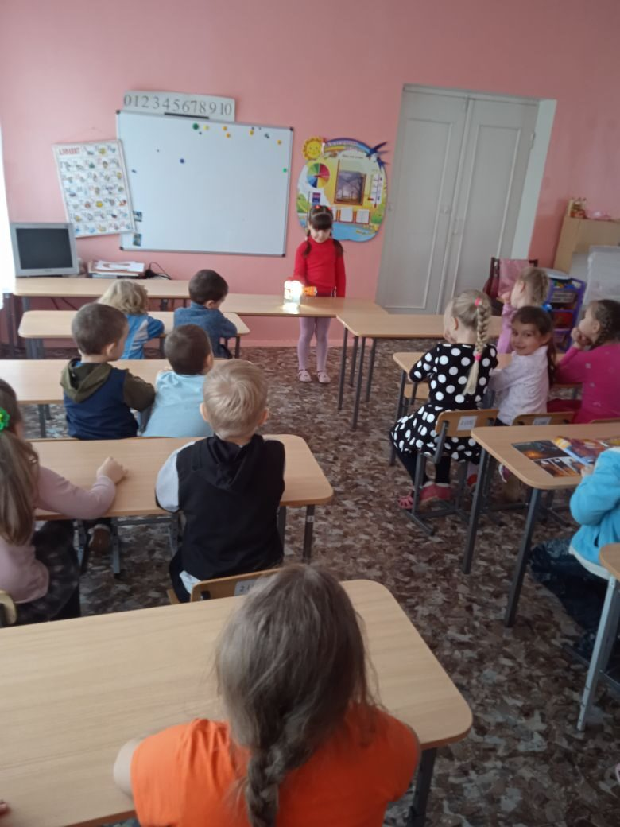
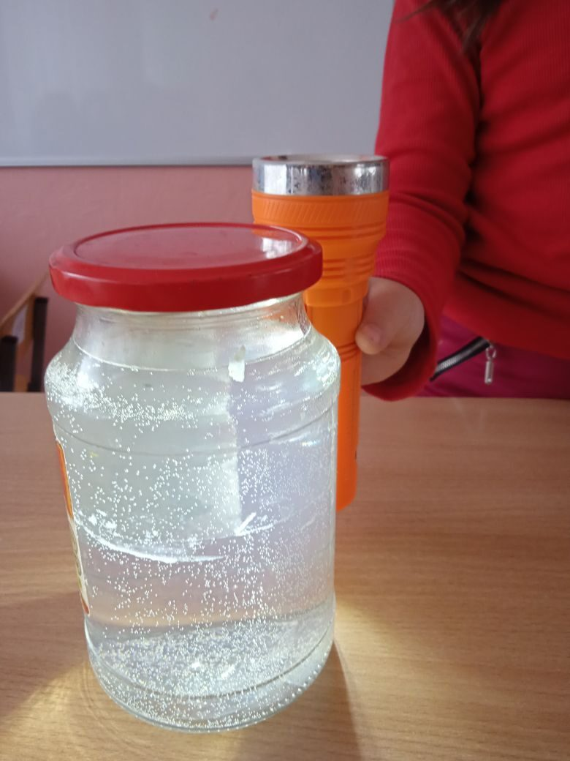
- Марля
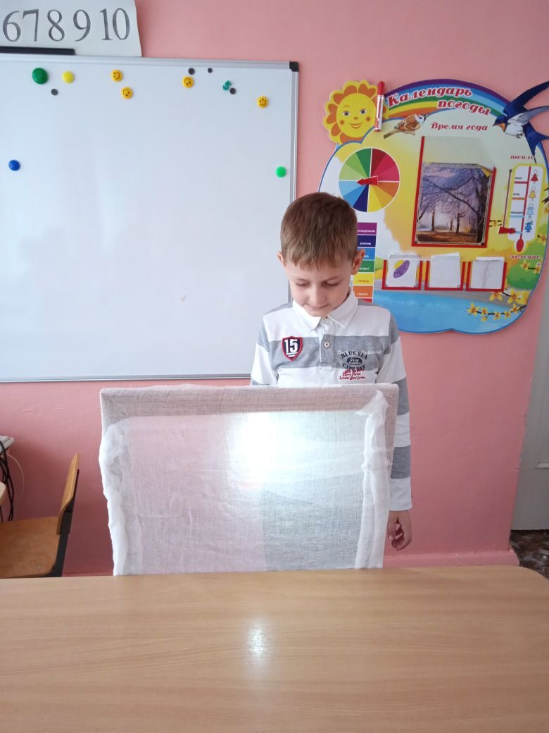
- Стекло
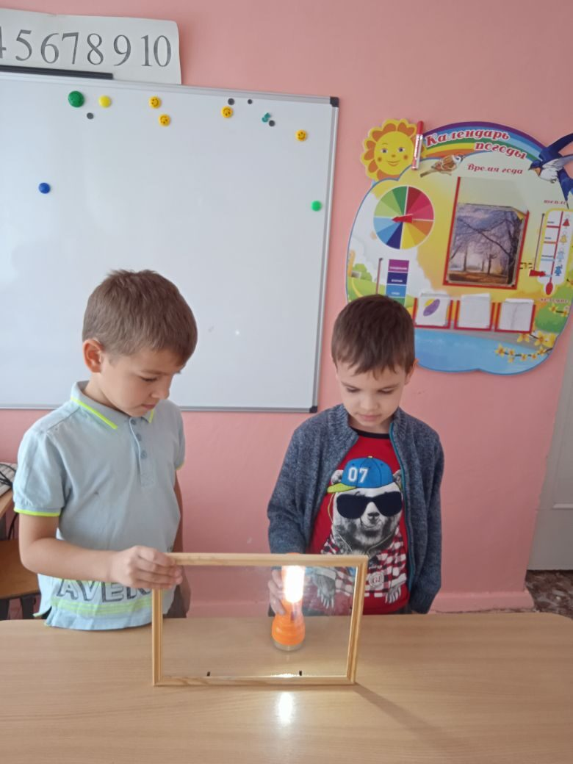
- Ладонь
- Металл
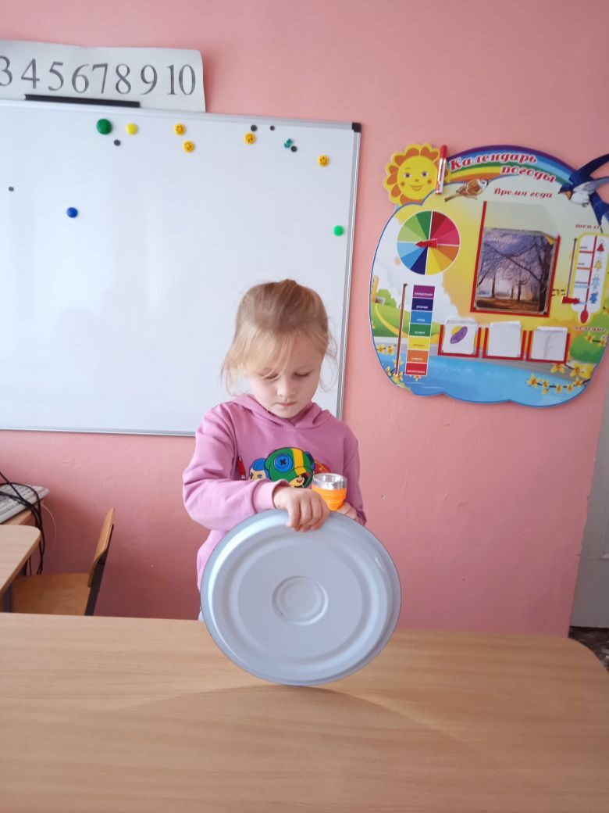
- Бумага
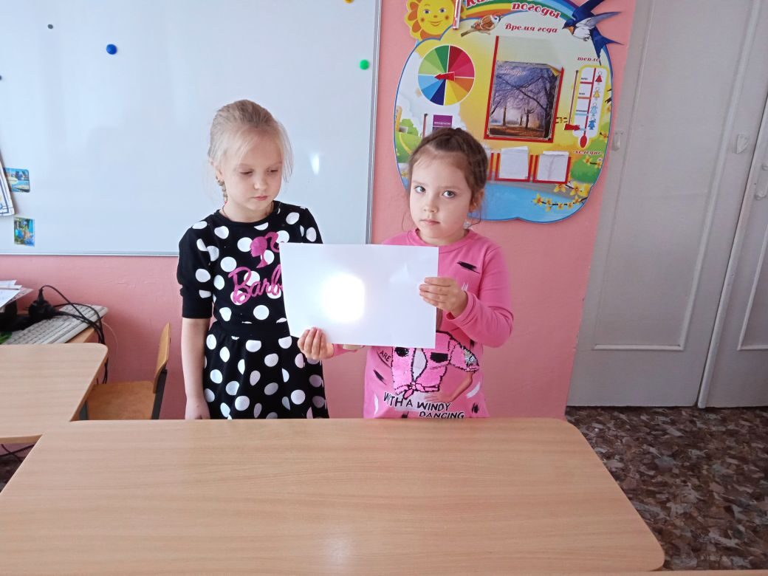
- Дерево
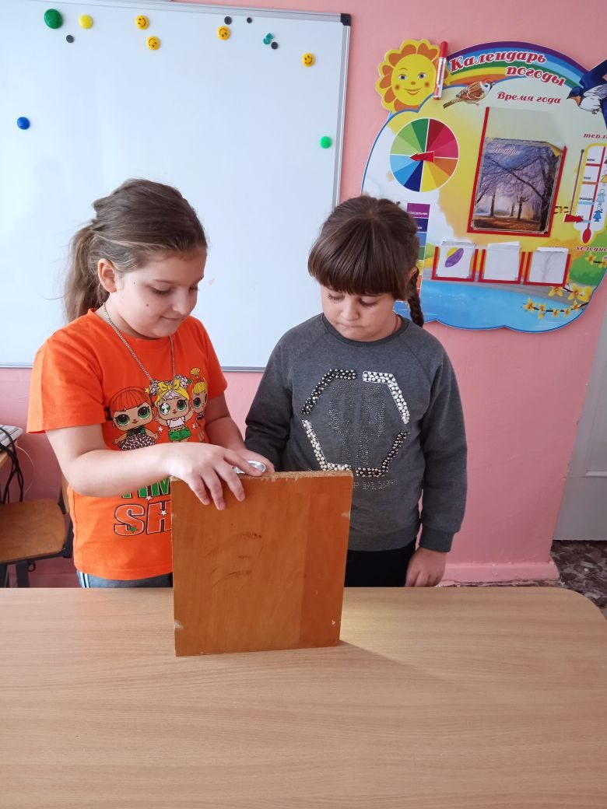
- Ткань
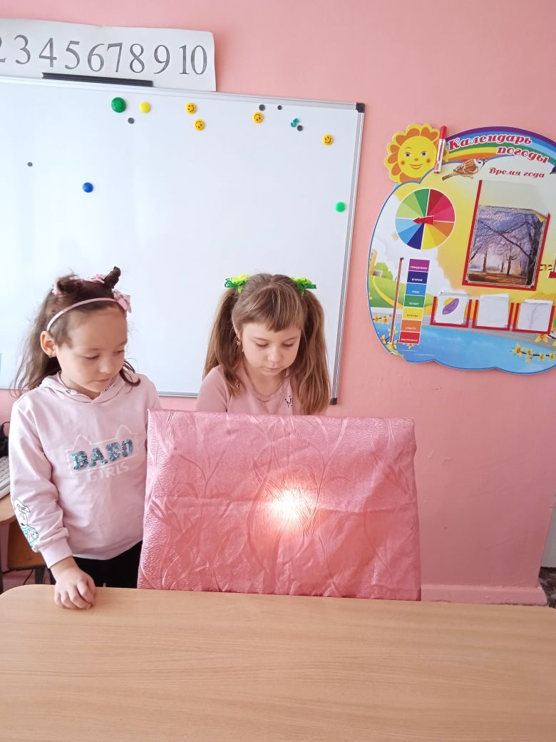
- Заполнение таблицы с результатами опытов.
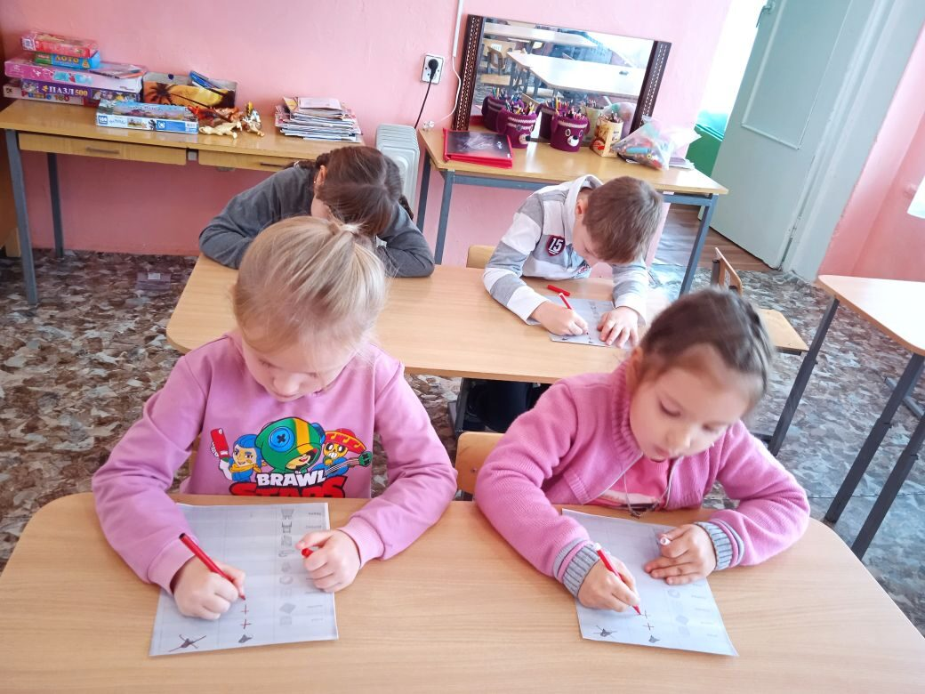
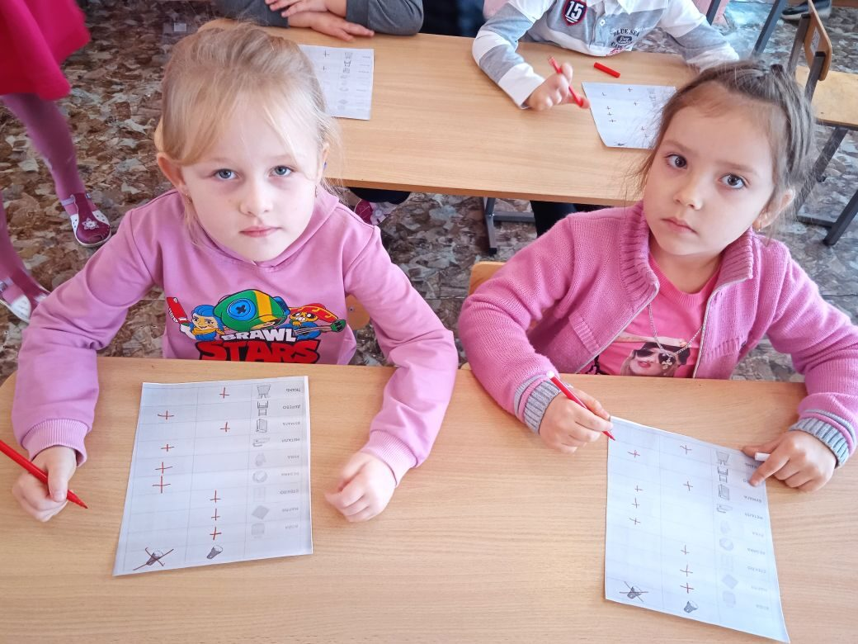
Выводы: Вода, бумага, марля, ткань, стекло- пропускают свет, а дерево, железо, ладонь- не пропускают свет.
- Изучение свойств воды. Выводы:
- Вода не имеет цвета, она прозрачная.
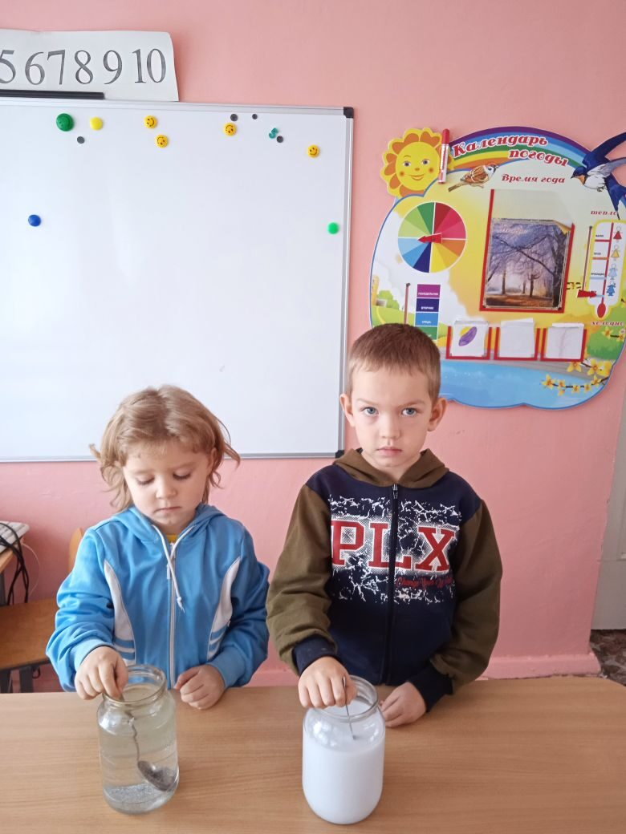
- Вода не имеет запаха и вкуса.
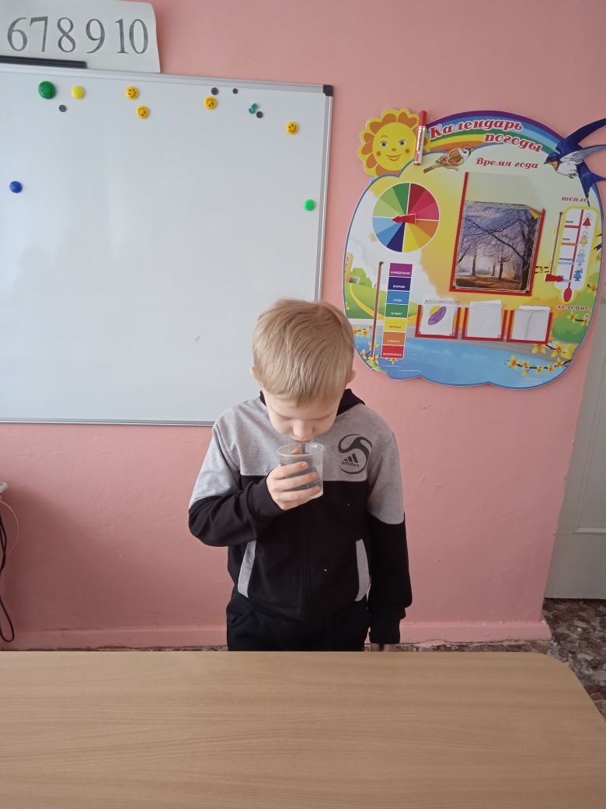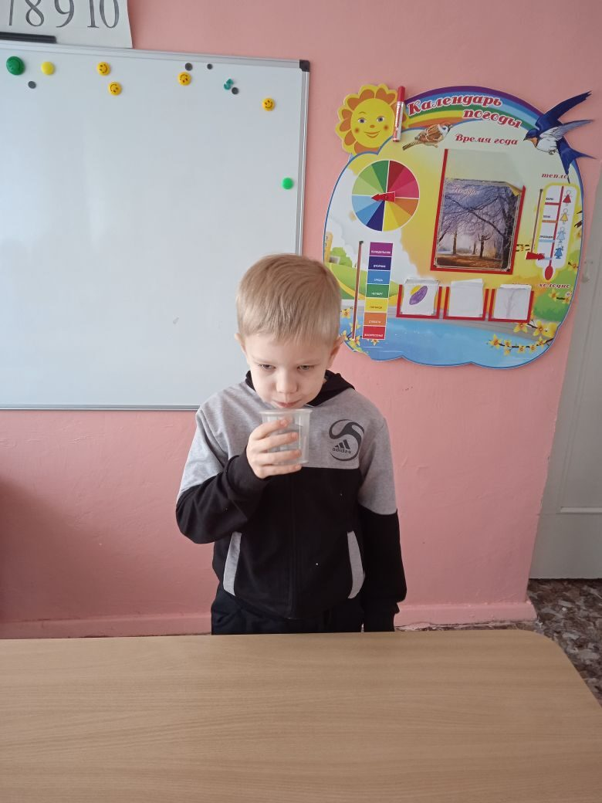
- Вода – жидкость, она принимает форму того предмета, в который ее наливают.
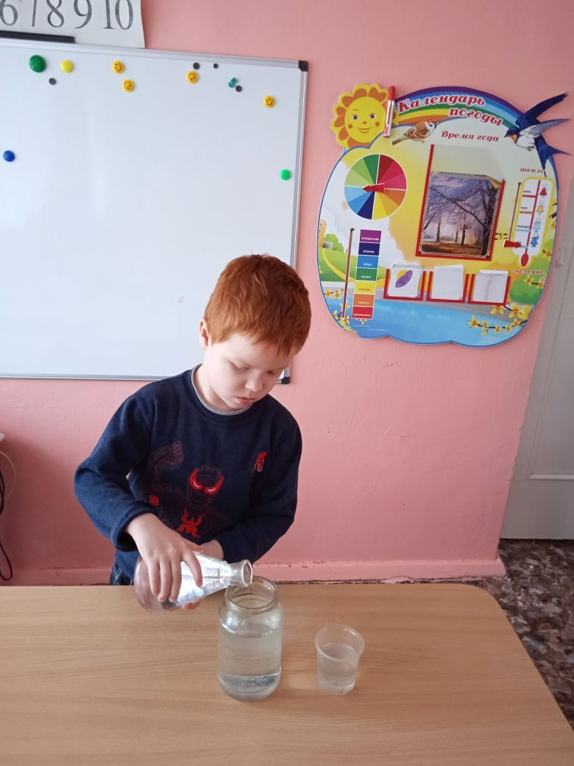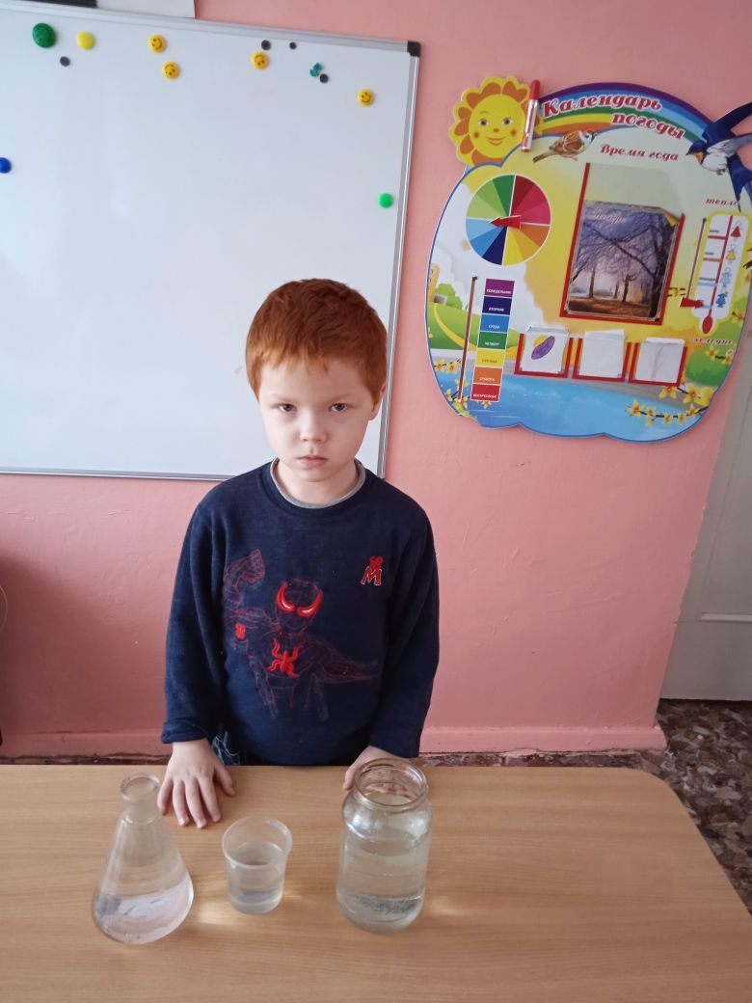
- Вода может существовать в природе в трех состояниях: жидком, твердом (снег и лед), газообразном (пар).
